10 класс
Задание. Соль (хлорид натрия)

Оборудование: Цилиндр измерительный объемом 100 мл, пробирка, стакан с водой, шприц, 2 комплекта порошка поваренной соли (в комплект входит три порции поваренной соли (NaC1) массой 5г, 10г, 20г.), бумажные салфетки.
Указание: Перед началом работы тщательно продумайте последовательность ваших действий. При выполнении работы описывайте, что вы делали. Для выполнения задания используйте только один комплект. Второй комплект вам выдан для проведения пробного эксперимента. Дополнительные порции соли выдаваться не будут. Плотность воды 9в' 1,0 г/смЗ.

- Определите плотность pp порошка хлорида натрия.
- Определите соотношение масс соли и воды (О' Мс!Мв) в насыщенном растворе поваренной соли при комнатной температуре (известно, что
< 0,5).
Примечание 1. насыщенным раствором называется жидкость в которой перестает растворяться соль.
- Определите плотность 9к кристаллов хлорида натрия.
- Чему равно расстояние а между центрами соседних атомов натрия и хлора (приведите расчетную формулу)? Молярная масса натрия 23 г/моль, молярная масса хлора 35 г/моль.
- Оцените погрешность в определении о, 9п, 9к, а.

Примечание 2: 1) На рисунке представлена кристаллическая решетка хлорида натрия, в которой атомы натрия и хлора чередуются по всем
направлениям в пространстве. Кристаллическая решетка хлорида нптрия

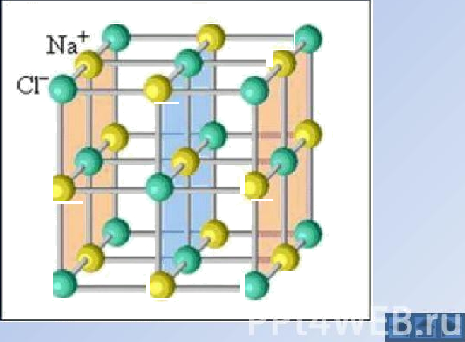
2) Число Авогадро НA= 6,02 10" моль-

Указание для организаторов: рекомендуется использовать соль
«экстра» мелкого помола.
Порции соли должны быть отмерены с точностью + 0,1 г. Шприц рекомендуем брать объемом 20 мл с ценой деления 1 мл.
Цилиндр измерительный объемом 100 мл, должен быть узким, с ценой деления 1 мл/дел.
Емкость стакана с водой 0,2 — 0,5 л.

Возможное решение Кармазин С., Чжан М.
- Для определения плотности порошка соли навеску массой 20 грамм следует высыпать в мерный стакан и измерить объем этого количества соли. Организаторам следует заранее определить плотность порошка той партии соли, которая используется в эксперименте. Ориентировочно, (1100 р 1200) кг/м3.
- Для определения отношения о масс соли и воды в насыщенном растворе высыпаем навеску соли массой 5 грамм в пробирку и добавляем фиксируемые порции воды с помощью шприца. Дискретность (шаг) добавляемых порций воды выбирается участником олимпиады самостоятельно. После каждого добавления воды тщательно перемешиваем раствор. Теоретически процедура должна продолжаться до полного исчезновения кристалликов соли в воде. Однако, в соли может находиться некоторое небольшое количество посторонних нерастворимых примесей. Поэтому добиваться абсолютно полного исчезновения осадка не целесообразно. Эксперимент следует продолжать до тех пор, пока количество кристалликов в осадке не изменится при очередном добавлении 1 мл воды. Табличное значение о = 0,36. Практически, удовлетворительным результатом следует считать 0,32 о < 0,35.
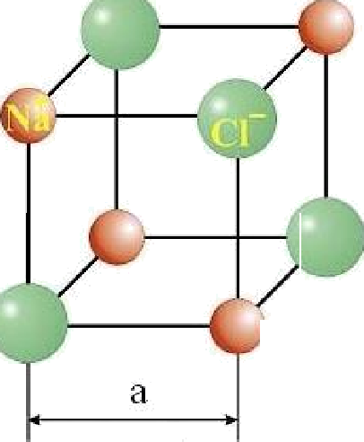
- Для определения плотности кристаллов хлорида натрия, находящуюся в мерном стакане порцию соли следует залить небольшим количеством воды. Туда же можно вылить содержимое пробирки. В любом случае, необходимо обеспечить насыщенность раствора в мерном стакане, т.е. наличие в нем достаточного количества нерастворенной соли. В этом состоянии фиксируется объем содержимого в стакане. Затем в мерный стакан высыпается навеска соли массой 20 грамм и снова фиксируется объем содержимого. Необходимо, чтобы уровень водя в мерном цилиндре был выше уровня соли. Так как добавленная соль не может раствориться в насыщенном растворе, ее объем равен разности
полученных объемов. Табличное значение плотности NaCl р = 2165 кг/м'.
- В ячейку кристалла, ребро которой равно расстоянию между центрами атомов натрия и хлора, входит 4 восьмых части атома хлора и 4 восьмых части
NaCl

атома натрия (см. рисунок), т.е. в ячейку входит по половине того и другого атома. Таким образом масса этой ячейки равна половине суммы масс атомов натрия н xпopи т = '/2 М +М)lN , гдеi i и Mz молярные массы натрия и хлора соответственно, а N — число Авоградро. Объем этой ячейки равен кубу ребра а. Плотность равна отношению массы к объему. Используя плотность, полученную в пункте 3, вычисляем значение расстояния а. Табличное значение а —— 0,281 им.

Критерии оценивания.
- Определена плотность порошка поваренной соли
а) обоснование метода 0,5 балла
6) результаты измерений 0,5 балла в) попадание в узкие ворота (1,1 — 1,2) г/смЗ 1 балл
широкие ворота (1,0 — 1,3) г/смЗ 0,5 балла

2 балла

- Определено отношение о масс соли и воды в насыщенном растворе NaCl 4 балла
а) обоснование метода 2 балла
6) результаты измерений 0,5 балла
в) попадание в узкие ворота (0,32 — 0,35) 1,5 балла широкие ворота (0,30 — 0,37) 0,5 балла

- Определена плотность кристаллического NaCl
а) обоснование метода 1,5 балла
6) результаты измерений 0,5 балла в) попадание в узкие ворота (2,1 — 2,2) г/смЗ 3 балла
средние ворота (2,0 — 2,3) г/смЗ 2 балла
широкие ворота (1,8 — 2,5) г/смЗ 1 балл
- Определено расстояние между атомами Na и CI
За правильные теоретические выкладки, позволяющие найти расстояние а ставить 2 балла
- Оценка погрешностей
5 баллов

3 балла

I балл

Примечание 1: Числовые значения плотности соли зависят от степени очистки соли заводом изготовителем, поэтому организаторам олимпиады необходимо проделать эксперименты самостоятельно и получить свои значения.
Примечание 2: за отсутствие единиц измерений в ответе на любой вопрос снимается 1 балл.

